1. Docker安装

安装命令如下：

curl -fsSL https://get.docker.com | bash -s docker --mirror Aliyun

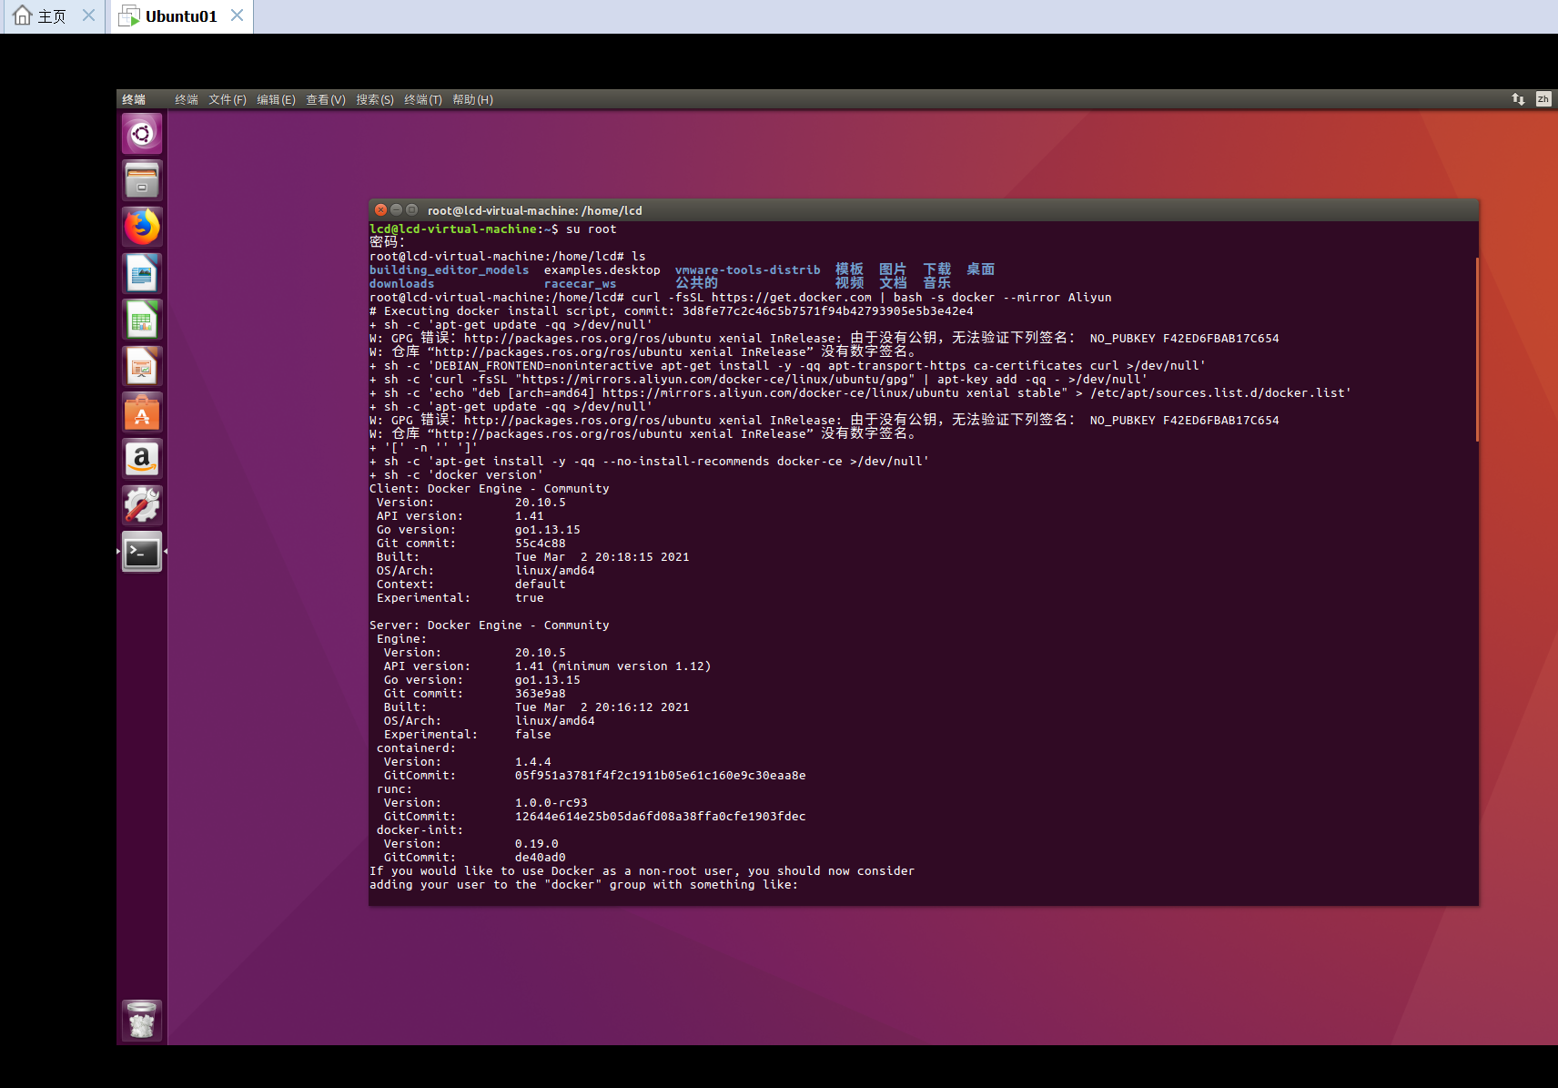

1. 给非root用户赋予Docker权限

sudo usermod -aG docker lcd



1. 用非root用户验证docker是否成功安装

docker container run hello-world

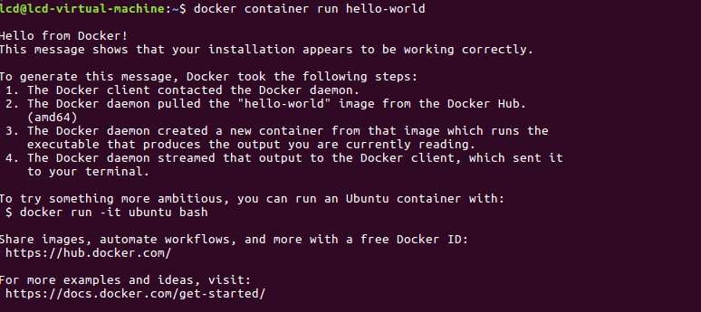

1. 运行第一个Docker容器

以运行 Alpine 容器为例

$ docker pull alpine

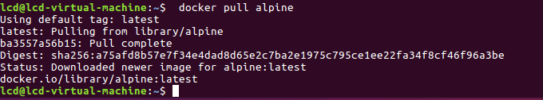

Pull 命令从远端的 Docker仓库中将容器镜像拉取到本地，可以利用 docker image 来查看本地已经有的镜像文件

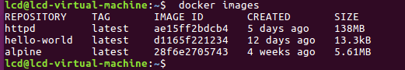

現在已经有了 alpine 的镜像，执行 docker run 命令來运行容器：

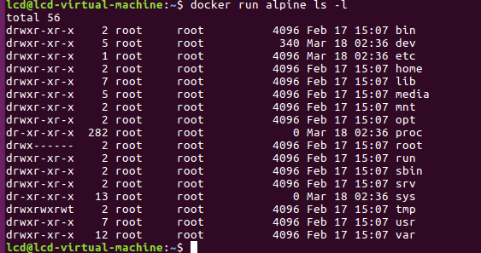

在默认情況下，容器运行完所有命令后会自动退出，用 docker ps -a 命令查看主机上的所有容器。

$ docker ps -a

